**KARYA TULIS ILMIAH**

**PENETAPAN KADAR ALKOHOL PADA TAPAI SINGKONG (*Manihot utilissima*) BERDASARKAN LAMA WAKTU PENYIMPANAN**



**Putri Ali Dwina Sari Lubis**

**NIM P07539020030**

**POLITEKNIK KESEHATAN KEMENKES MEDAN**

**JURUSAN FARMASI**

**2023**

**KARYA TULIS ILMIAH**

**PENETAPAN KADAR ALKOHOL PADA TAPAI SINGKONG (*Manihot utilissima*) BERDASARKAN LAMA WAKTU PENYIMPANAN**

Sebagai Syarat Menyelesaikan Pendidikan Program Studi

Diploma III Farmasi



**Putri Ali Dwina Sari Lubis**

**NIM P07539020030**

**POLITEKNIK KESEHATAN KEMENKES MEDAN**

**JURUSAN FARMASI**

**2023**

# LEMBAR PERSETUJUAN

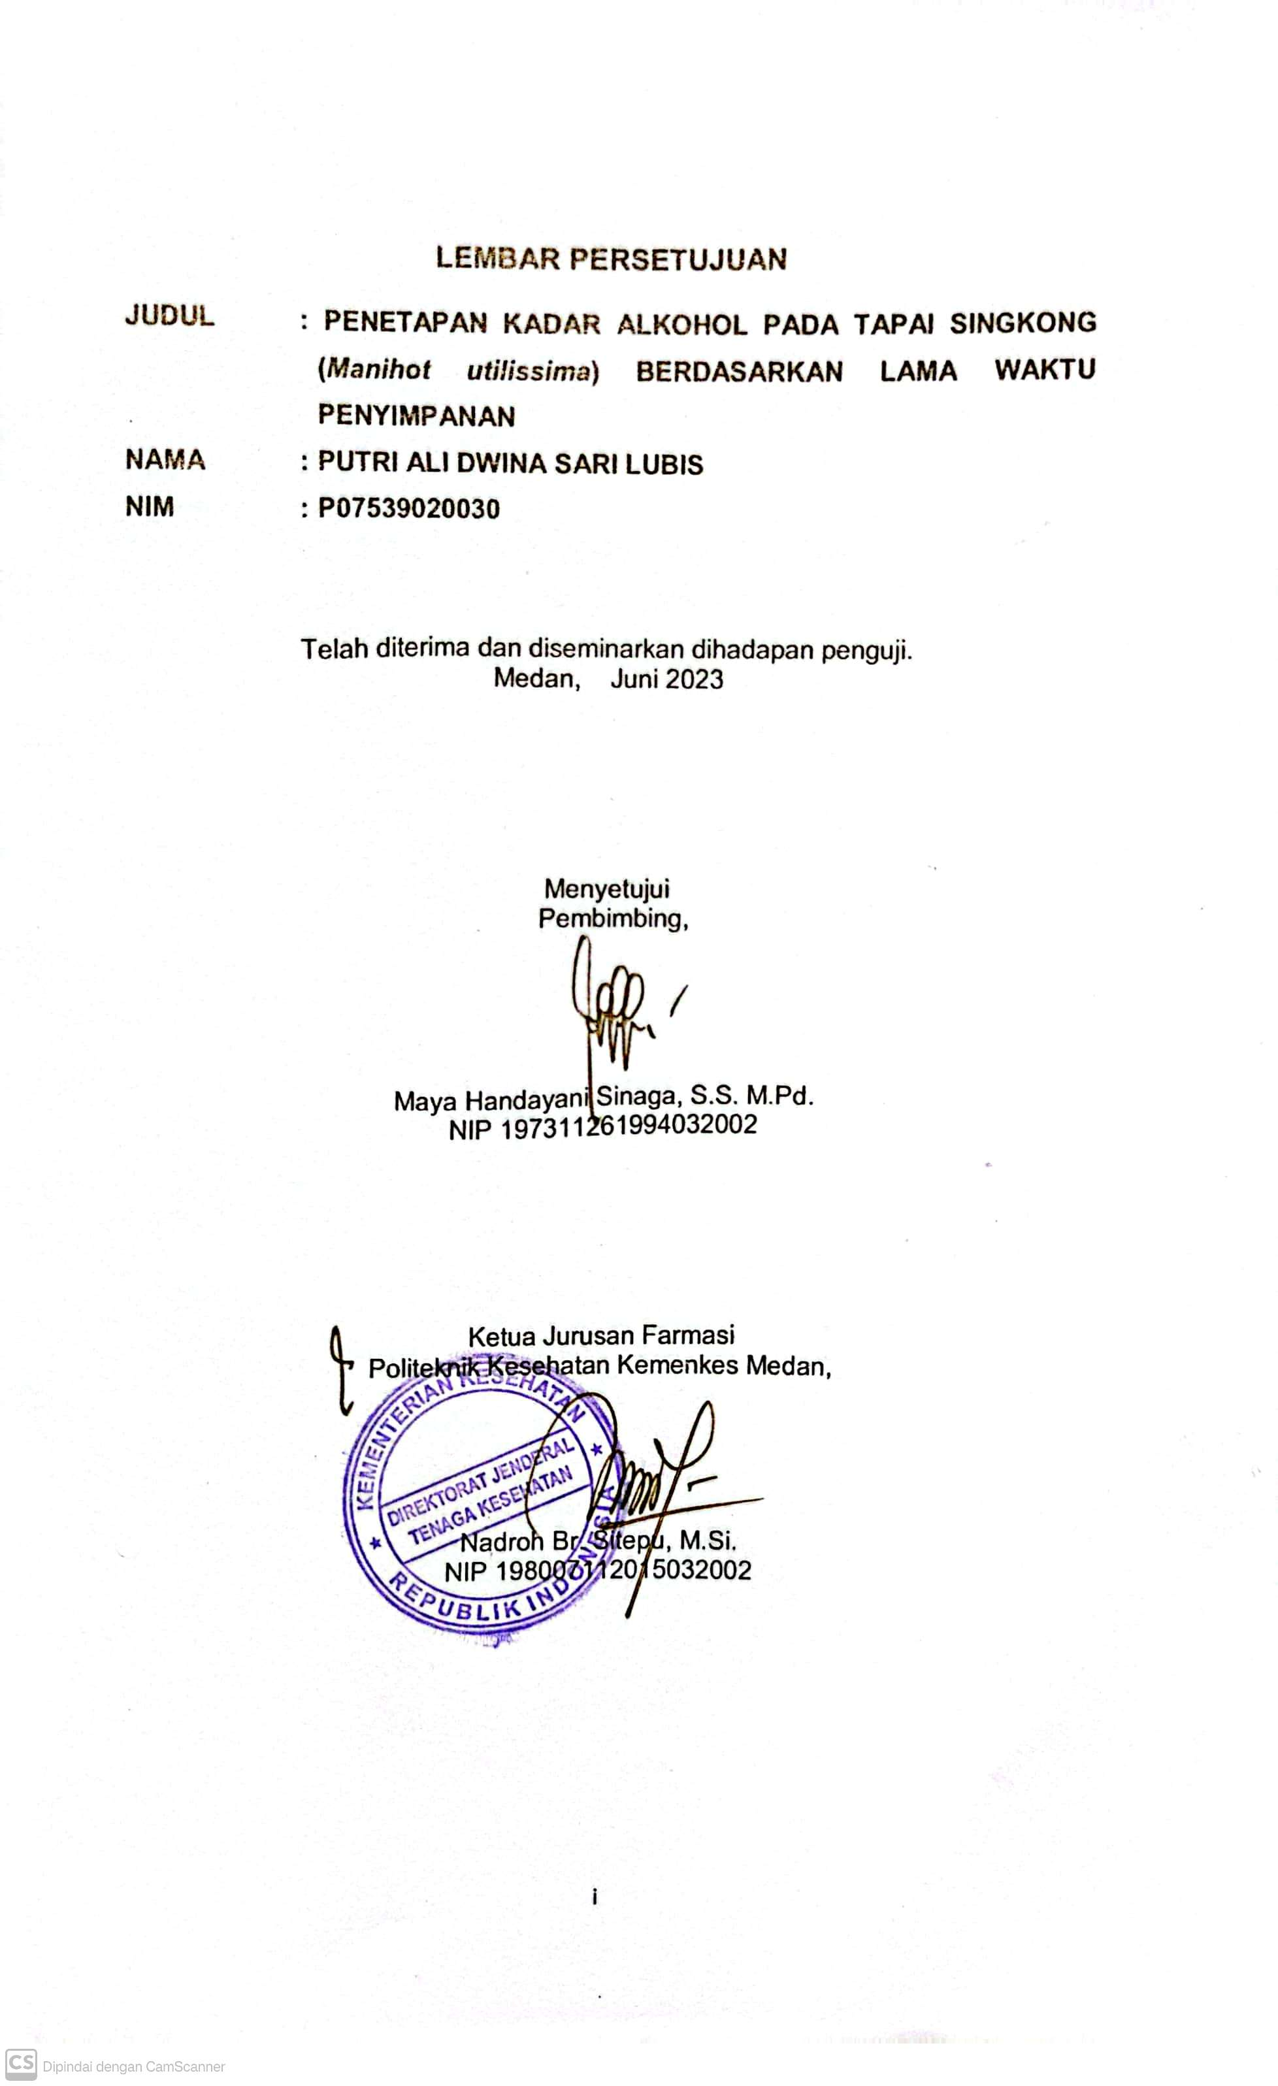

# LEMBAR PENGESAHAN

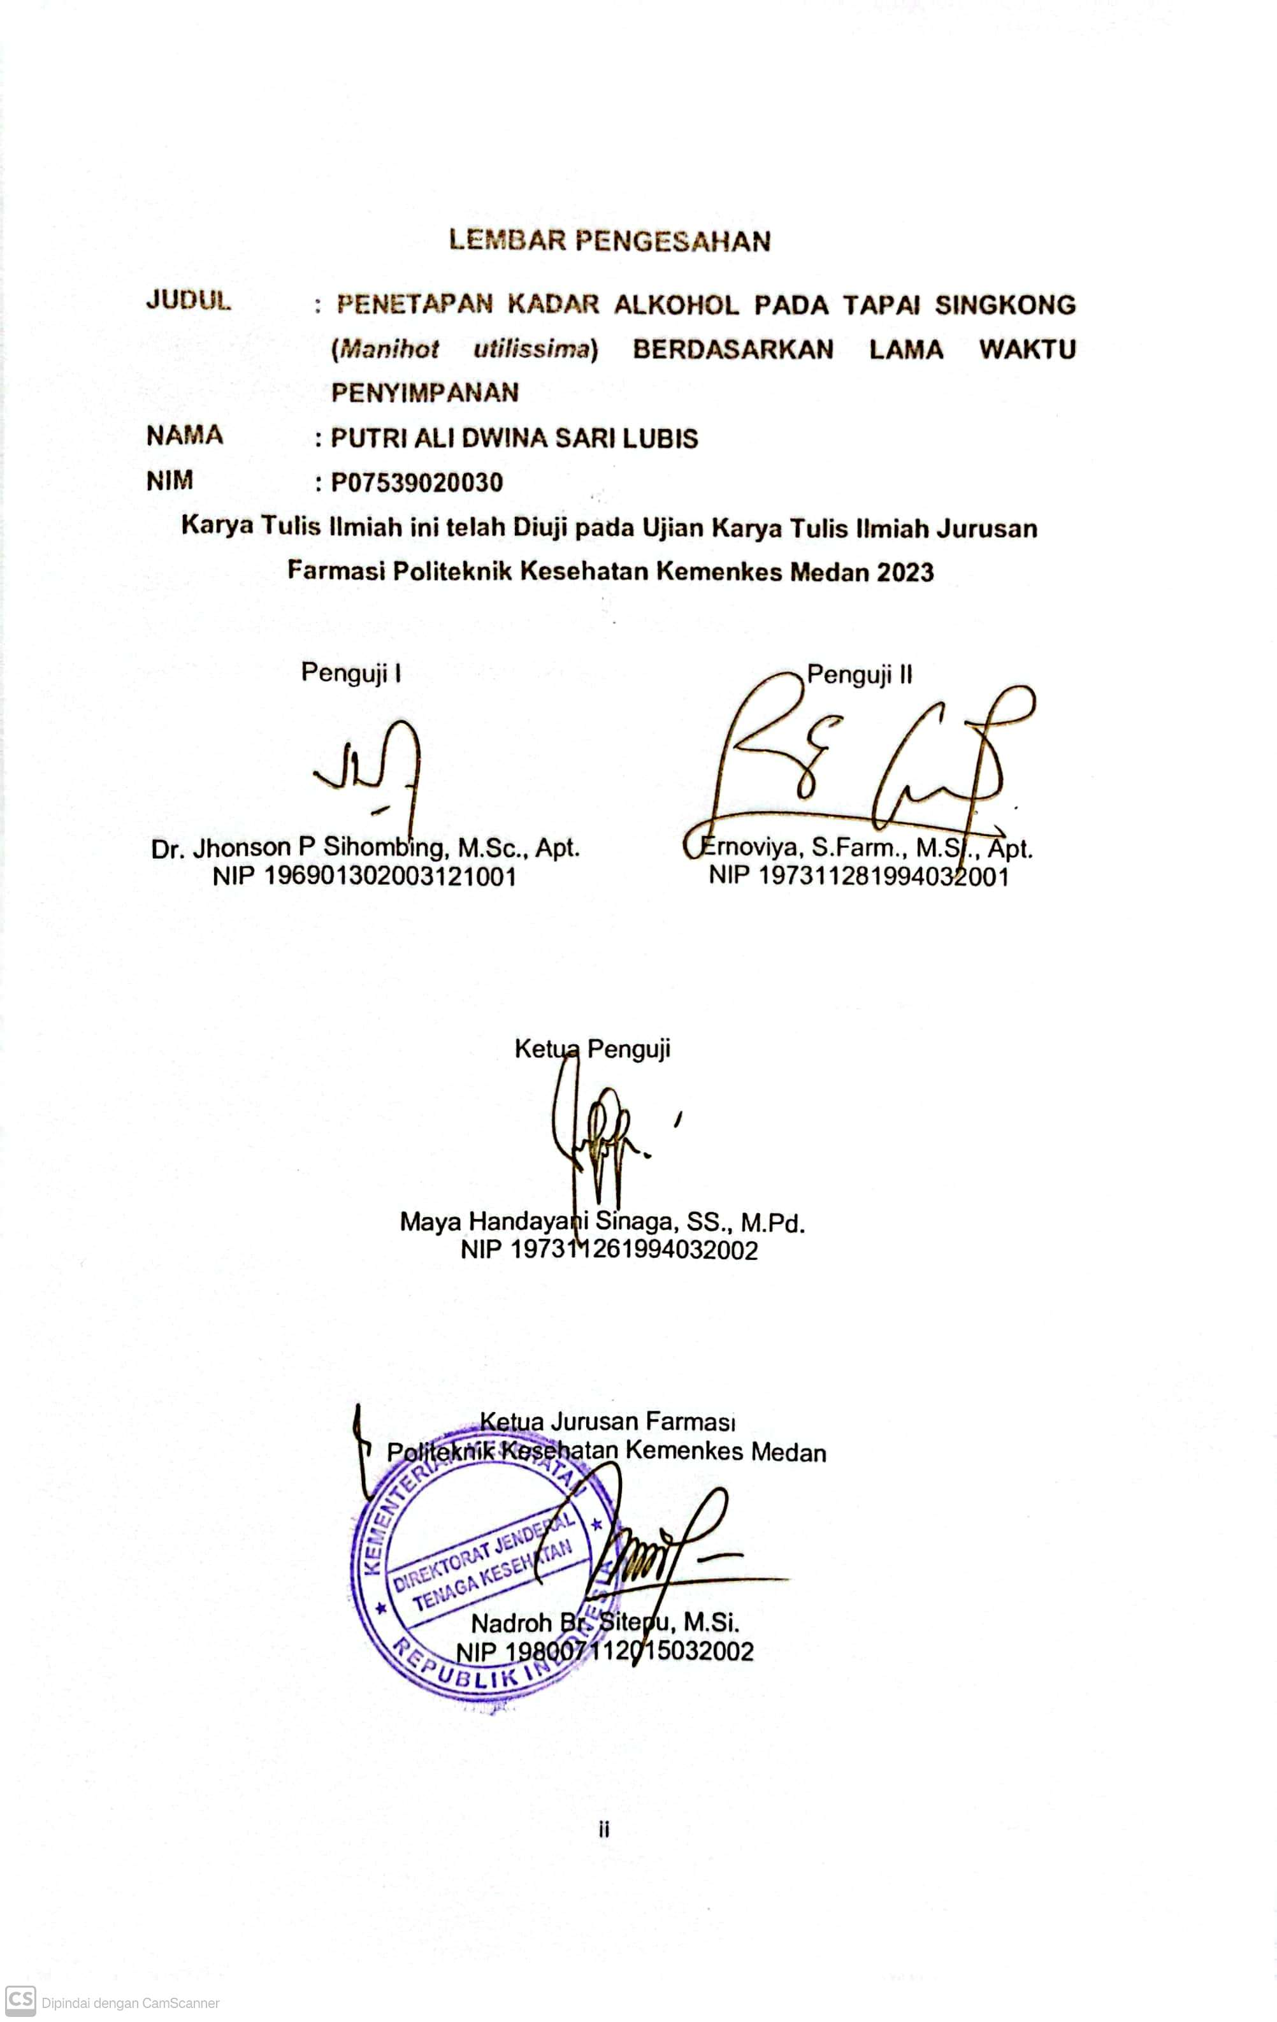

# SURAT PERNYATAAN

PENETAPAN KADAR ALKOHOL PADA TAPAI SINGKONG (*Manihot utilissima*) BERDASARKAN LAMA WAKTU PENYIMPANAN.

Dengan ini saya menyatakan bahwa Karya Tulis Ilmiah ini belum pernah diajukan pada Perguruan Tinggi, dan sepanjang pengetahuan saya juga tidak terdapat karya atau pendapat yang pernah ditulis atau diterbitkan oleh orang lain, kecuali yang secara tertulis diacu dalam naskah ini.

Medan, Juni 2023

PUTRI ALI DWINA SARI LUBIS

NIM P07539020030

POLITEKNIK KESEHATAN KEMENKES MEDAN

JURUSAN FARMASI

KTI, Juni 2023

Putri Ali Dwina Sari Lubis

**PENETAPAN KADAR ALKOHOL PADA TAPAI SINGKONG (*Manihot utilissima*) BERDASARKAN LAMA WAKTU PENYIMPANAN**

Xii + 46 halaman, 4 tabel, 4 gambar, 5 lampiran

# ABSTRAK

Tapai merupakan makanan yang cukup populer di Indonesia. Secara umum tapai terbagi menjadi dua, tapai pulut dan tapai singkong. Tapai memiliki rasa yang manis, mengandung alkohol, memiliki aroma yang segar, tekstur lembut dan sedikit cair. Alkohol adalah cairan bening, tidak memiliki warna, mudah menguap, bersatu pada air, eter dan kloroform, didapat dari fermentasi karbohidrat oleh ragi. Penelitian ini bertujuan untuk mengetahui berapa persen kandungan alkohol dalam tapai singkong yang difermentasi selama 3 hari dan 6 hari.

Metode penelitian yang digunakan adalah metode penelitian eksperimental di laboratorium secara destilasi dan piknometer.

Hasil penelitian yang telah dilakukan dapat dilihat kadar Alkohol pada Tapai Singkong yang difermentasi 3 hari sebesar 4,48% dan kadar Alkohol pada Tapai Singkong yang difermentasi 6 hari sebesar 8,31%.

Berdasarkan hasil penelitian dapat disimpulkan bahwa Tapai Singkong yang difermentasi 3 hari lebih tinggi kadar alkoholnya dibandingkan Tapai Singkong yang difermentasi 6 hari.

Kata kunci : Alkohol, Tapai, fermentasi, destilasi, piknometer

Daftar bacaan : 23 (1979 – 2021)

MEDAN HEALTH POLYTECHNICS OF MINISTRY OF HEALTH

PHARMACY DEPARTMENT

SCIENTIFIC PAPER, JUNE 2023

Putri Ali Dwina Sari Lubis

**DETERMINATION OF ALCOHOL CONTENT IN Cassava *Tapai* (Manihot utilissima) BASED ON THE LENGTH OF STORAGE**

Xii + 46 pages, 4 tables, 4 pictures, 5 attachments

# ABSTRACT

*Tapai* is a type of food that is quite popular in Indonesia. In general, *tapai* is divided into two, *tapai* with sticky rice and cassava as the basic ingredients, has a sweet taste, contains alcohol, has a fresh aroma, soft texture and is slightly runny. Alcohol is a clear liquid, colorless, volatile, united with water, ether and chloroform, obtained from the fermentation of carbohydrates by yeast. This study aims to determine the percentage of alcohol content in fermented cassava *tapai* for 3 and 6 days.

This research is an experimental study in the laboratory by distillation and pycnometer.

Through research it is known that the alcohol content of Cassava *Tapai*, which has been fermented for 3 days is 4.48%, and the Alcohol content in Cassava Tapai which is fermented for 6 days is 8.31%.

Based on the results of the study, it was concluded that Cassava *Tapai*, fermented for 6 days had a higher alcohol content, compared to Cassava *Tapai* which was fermented for 3 days.

Keywords : Alcohol, *Tapai*, fermentation, distillation, pycnometer

References : 23 (1979 – 2021)

# KATA PENGANTAR

Assalamualaikum Warahmatullahi Wabarakatuh

Syukur alhamdulillah saya ucapkan kehadirat ALLAH SWT atas rahmat atas karunia-Nya yang memberikan kesehatan kepada Penulis sehingga dapat menyelesaikan Karya Tulis Ilmiah yang berjudul “ Penetapan Kadar Alkohol Pada Tapai Singkong (*Manihot utilissima)* Berdasarkan Lama Waktu Penyimpanan “ ini dengan baik.

Karya Tulis Ilmiah ini disusun untuk memenuhi persyaratan dalam menyelesaikan pendidikan program Diploma III di Jurusan Farmasi Poltekkes Kemenkes Medan.

Dalam penyusunan Karya Tulis Ilmiah ini tidak terlepas dukungan, bimbingan, saran serta bantuan dari berbagai pihak. Untuk ini Penulis mengucapkan terimakasih kepada:

1. Ibu R.R Sri Arini Winarti Rinawati, SKM., M.Kep. selaku Direktur Politeknik Kesehatan Kementerian Kesehatan Medan.
2. Ibu Nadroh Br. Sitepu, M.Si. selaku Ketua Jurusan Farmasi Politeknik Kesehatan Kementerian Kesehatan Medan.
3. Bapak Zul Fikri, S.Farm., M.Si., Apt. selaku Dosen Pembimbing Akademik yang membimbing Penulis selama menjadi mahasiswi di Jurusan Farmasi Politeknik Kesehatan Kementerian Kesehatan Medan.
4. Ibu Maya Handayani Sinaga, S.S., M.Pd. selaku Dosen pembimbing Karya Tulis Ilmiah yang telah banyak memberikan arahan dan masukan kepada Penulis dalam menyelesaikan Karya Tulis Ilmiah dan persiapan menuju Ujian Akhir Program (UAP).
5. Bapak Dr.Jhonson P.Sihombing, S.Si., M.Sc., Apt. dan Ibu Ernoviya, S.Fram., M.Si., Apt. selaku Dosen Penguji I dan II.
6. Seluruh Dosen dan Staff Pegawai Jurusan Farmasi Politeknik Kesehatan Kementerian Kesehatan Medan.
7. Teristimewa untuk kedua orangtua Penulis ayahanda Alinafiah Lubis dan Ibunda Murni Dahlena Sinaga, Abang Rizki Prajanatama Lubis yang telah memberikan nasihat, doa, dukungan baik moral dan material yang sangat berarti kepada Penulis selama melaksanakan perkuliahan dan penyelesaian Karya Tulis Ilmiah.
8. Seluruh teman stambuk 2020 di Jurusan Farmasi Politeknik Kesehatan Kementerian Kesehatan Medan.

Penulis menyadari bahwa Karya Tulis Ilmiah ini masih jauh dari bentuk sempurna. Oleh karena itu, Penulis mengharapkan kritik dan saran bersifat membangun demi sempurnanya Karya Tulis Ilmiah ini. Semoga Allah SWT senantiasa melimpahkan rahmat-Nya bagi kita semua dan Penulis berharap kiranya Karya Tulis Ilmiah ini bermanfaat bagi kita semua.

Medan, Juni 2023

Putri Ali Dwina Sari Lubis

NIM P07539020030

# DAFTAR ISI

Halaman

LEMBAR PERSETUJUAN i

LEMBAR PENGESAHAN ii

SURAT PERNYATAAN iii

ABSTRAK iv

ABSTRACT v

KATA PENGANTAR vi

DAFTAR ISI viii

DAFTAR TABEL x

DAFTAR GAMBAR xi

DAFTAR LAMPIRAN xii

BAB I PENDAHULUAN 1

1.1 Latar Belakang 1

1.2 Rumusan Masalah 2

1.3 Tujuan Penelitian 2

1.4 Manfaat Penelitian 2

BAB II TINJAUAN PUSTAKA 3

2.1 Singkong (*Manihot utilissima*) 3

2.1.1 Taksonomi Singkong 3

2.2.1 Morfologi Singkong 4

2.2 Tapai 4

2.3 Fermentasi 6

2.3.1 Macam-macam Fermentasi 6

2.3.2 Keuntungan Makanan Fermentasi 6

2.4 Ragi 7

2.5 Tata Cara Pembuatan Tapai 7

2.6 Alkohol 8

2.6.1 Tinjauan Kimia Alkohol 8

2.6.2 Bahaya Alkohol Bagi Kesehatan 10

2.7 Destilasi 11

2.8 Piknometer 11

2.9 Kerangka Konsep 11

2.10 Defenisi Operasional 12

2.11 Hipotesis 12

BAB III METODE PENELITIAN 13

3.1 Jenis Penelitian 13

3.2 Lokasi dan Waktu Penelitian 13

3.2.1 Lokasi Peneliitian 13

3.2.2 Waktu Penelitian 13

3.3 Populasi dan Sampel Penelitian 13

3.3.1 Populasi Penelitian 13

3.3.2 Sampel Penelitian 13

3.4 Metode Penelitian 13

3.5 Alat dan Bahan Penelitian 13

3.5.1 Alat Penelitian 13

3.5.2 Bahan Penelitian 14

3.6 Prosedur Kerja 14

3.6.1 Destilasi 14

3.6.2 Penetapan Kadar Alkohol 14

3.6.3 Perhitungan 15

BAB IV PEMBAHASAN 17

4.1 Hasil Percobaan 17

4.1.1 Hasil Destilasi Tapai Singkong 17

4.1.2 Hasil Piknometer 17

4.2 Pembahasan 18

BAB V KESIMPULAN DAN SARAN 20

5.1 Kesimpulan 20

5.2 Saran 20

DAFTAR PUSTAKA 21

# DAFTAR TABEL

Halaman

**Tabel 2.1** Komposisi Gizi Tapai Singkong Dalam 100 gram Tapai Singkong 5

**Tabel 3.1** Kadar alkohol berdasarkan berat jenis 16

**Tabel 4.1** Hasil destilasi pada tapai singkong 17

**Tabel 4.2** Hasil Piknometer Tapai Singkong 18

# DAFTAR GAMBAR

Halaman

**Gambar 2.1** Singkong 3

**Gambar 2.2** Tapai Singkong 4

**Gambar 2.3** Struktur Kimia Alkohol 8

**Gambar 2.4** Kerangka Konsep 11

# DAFTAR LAMPIRAN

Halaman

**Lampiran 1** 23

**Lampiran 2** 24

**Lampiran 3** 25

**Lampiran 4** 26

**Lampiran 5** 32

# BAB I

# PENDAHULUAN

## Latar Belakang

Indonesia adalah daerah yang sebagian besar kehidupan penduduknya ditopang oleh produk pertanian. Produk pertanian diantaranya singkong atau umbi singkong yang bisa diolah dalam suatu produk yang berbeda, termasuk pangan, pabrik kertas dan produksi pengganti energi utama. Sebagai makanan, bisa diolah menjadi sebuah tapai (Asnawi, 2013)

Tapai adalah makanan yang cukup populer di Indonesia. Secara umum tapai terbagi menjadi dua, tapai pulut dan tapai singkong. Di Indonesia, tapai singkong dan tapai pulut lebih dikonsumsi sebagai makanan semacam kue, es teler, permen, kolak dll. Tapai mempunyai rasa yang manis, mengandung alkohol, memiliki aroma yang segar serta memiliki tekstur lembut dan sedikit cair (Samuri, 2017).

Singkong adalah bagian dari makanan sehari-hari oleh penduduk Indonesia yang dibuat dalam bentuk tapai dengan proses fermentasi (Marminah, 2013). Singkong adalah produk pertanian yang hampir keseluruhan ditanam di Indonesia dan salah satu sumber karbohidrat bermanfaat sesudah nasi, dengan kandungan karbohidrat sebesar 34,7% (Ariana, 2016).

Alkohol merupakan larutan jernih, tak memiliki warna, gampang menguap, bersatu pada air, eter dan kloroform, didapat dari fermentasi karbohidrat oleh ragi (Yulianti, 2014). Secara kimia, alkohol merupakan senyawa organik yang memiliki gugus hidroksil (-OH) sebagai gugus fungsi. Sedangkan alkohol secara adalah senyawa kimia yang dikenal sebagai etanol yang memiliki rumus kimia C₂H₅OH.

Piknometer adalah alat yang dipakai dalam menghitung berat jenis atau berat jenis larutan. Cara bekerja gunakan piknometer terlebih dahulu dengan timbang piknometer kering dan kosong dengan neraca analitik. Setelah itu mengisi piknometer dengan cairan yang akan diukur massa jenisnya lalu ditutup dan ditimbang (Rahmana, 2016).

Berdasarkan penelitian Ariana (2016) tentang penetapan kadar alkohol pada tapai singkong yang difermentasi 3 hari, 5 hari dan 7 hari menunjukkan bahwa semakin lama penyimpanan tapai maka semakin tinggi pula kadar alkoholnya yaitu sampel hari ke 3 sebesar 5,7%, sampel hari ke 5 sebesar 9,5% dan sampel hari ke 7 16,2%.

Dari penjelasan ini, peneliti tertarik untuk melaksanakan penelitian dengan judul penetapan kadar alkohol pada tapai singkong (*Manihot utilissima*) berdasarkan lama waktu penyimpanan.

## Rumusan Masalah

Berapa persen kandungan alkohol dalam tapai singkong yang difermentasi selama 3 hari dan 6 hari?

## Tujuan Penelitian

Untuk mengetahui berapa persen kandungan alkohol dalam tapai singkong yang difermentasi selama 3 hari dan 6 hari.

## Manfaat Penelitian

1. Sebagai referensi untuk peneliti sebelumnya dari segala segi yang mencakup tentang penelitian ini.
2. Sebagai bahan penambah pengetahuan dan pengalaman bagi peneliti.

# BAB II

# TINJAUAN PUSTAKA

1. Singkong (*Manihot utilissima*)

Singkong merupakan tumbuhan tahunan tropis dan subtropis dalam keluarga *Euphorbiaceae*. Akar ataupun umbi diketahui menjadi salah satu makanan yang membentuk karbohidrat utama, dan daunnya menjadi sayuran. Dagingnya memiliki warna putih maupun agak kuning. Akar singkong tidak awet walaupun ditempatkan didalam kulkas(Jiwandori, 2015).



Gambar 2.1 Singkong (Ariana, 2016)

Singkong adalah tumbuhan pangan yang berwujud tumbuhan berkayu yang bercabang-cabang, atau dengan kata lain ketela pohon, ubi kayu atau cassava. Singkong tidak berasal dari indonesia, melainkan Amerika latin. Singkong masuk ke Indonesia melalui Filipina yang dibawa oleh pedagang Portugis abad ke-16, tetapi baru ditanam ke Indonesia pada tahun 1810 (Islami, 2019).

1. Taksonomi Singkong

Menurut (Prihandana dkk *dalam* Ulandari, 2015) tanaman singkong adalah tumbuhan yang mempunyai penggolongan antara lain:

Kingdom : Plantae

Divisi : Spermatophyta

Sub Divisi : Angiospermae

Kelas : Dicotyledoneae

Ordo : Euphorbiales

Famili : Euphorbiaceae

Sub Famili : Manihotae

Genus : Manihot

Spesies : *Manihot esculenta Crantz*

1. Morfologi Singkong

Singkong memiliki nama lain yaitu ketela pohon. Bagian-bagian tanaman dari singkong meliputi batang, daun, bunga dan akar. Batang berkayu, beruas-ruas, tingginya lebih dari 3 m. Warna batang berubah yaitu hijau saat muda serta putih, abu-abu atau hijau keabu-abuan saat tua. Batang berongga berisi kulit kayu lunak dengan struktur seperti gabus. Urat daun singkong mempunyai 5 hingga 9 helai. Daun yang muda mengandung racun tetapi bisa dipergunakan menjadi sayuran serta bisa menetralkan rasa pahit sayuran lain seperti pepaya dan ulam raja. Bunga tanaman ini berkelamin tunggal dan melakukan penyerbukan silang, akibatnya sedikit terjadi pembuahan. Akar yang menggelembung dijadikan sebagai persediaan makanan. Bentuk umbinya rata-rata memanjang dan terbentuk dari kulit luar tipis (ari) yang berwarna coklat. Sedangkan kulit dalam berkulit tebal dengan daging putih, putih atau kuning (tergantung varietasnya) mengandung racun dengan kandungan yang bervariasi (Satyalowa, 2016).

1. Tapai

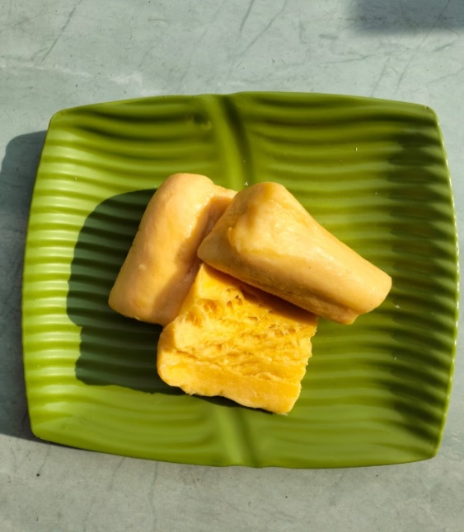

Gambar 2.2 Tapai Singkong (Sumber: dokumen pribadi)

Banyak makanan yang berkarbohidrat yang bisa diolah menjadi makanan khusus seperti tapai. Bahan untuk membuat tapai ialah singkong, beras, pulut putih maupun pulut hitam dan sorgum (Wulandari, 2018). Tapai adalah makanan yang lumayan terkenal di Indonesia. Secara umum tapai terbagi menjadi dua, tapai pulut dan tapai singkong. Di Indonesia, tapai singkong dan tapai pulut lebih dikonsumsi sebagai makanan semacam kue, es teler, permen , kolak dll. Tapai mempunyai rasa yang manis, mengandung alkohol, memiliki aroma yang segar serta tekstur lembut dan sedikit cair (Hidayat, 2016 *dalam* Samuri, 2017).

Salah satu produk hasil dari fermentasi adalah Tapai. Beras, pulut putih atau pulut hitam, jagung dan singkong adalah salah satu bahan dasar pembuatan tapai. Bahannya dikukus hingga matang, lalu disusun rapi didalam ayakan kemudian sesudah dingin dicampurkan dengan ragi terus simpan ditempat yang adem. Lalu terjadilah reaksi fermentasi sebab aktivitas makhluk hidup yang terkandung dalam ragi tapai memiliki kualitas yang lembut, berasa manis dan asam serta lumayan mengandung alkohol. Sewaktu terjadinya fermentasi, tapai mengalami perubahan biokimia karena dampak dari kegiatan mikroorganisme. Pada dasarnya, semua makanan yang kaya akan karbohidrat bisa dijadikan sebuah tapai. Berdasarkan bahan bakunya, ada berbagai jenis tapai yaitu tapai pulut, tapai singkong, tapai beras, namun kebanyakan saat ini yang sangat umum ialah tapai singkong dan tapai pulut (Wulandari, 2018)

Tabel 2.1 Komposisi Gizi Tapai Singkong Dalam 100 gram Tapai Singkong

|  |  |
| --- | --- |
| Zat Gizi | Tapai Singkong |
| Energi (k kal) | 173 |
| Protein (g) | 0,5 |
| Lemak (g) | 0,1 |
| Karbohidrat (g) | 42,5 |
| Kalsium (mg) | 30 |
| Fosfor (mg) | 30 |
| Besi (mg) | 0 |
| Vitamin B1 (mg) | 0,07 |
| Air (g) | 56,1 |

Sumber Direktorat Gizi, (Depkes RI, 2012 *dalam* Ariana, 2016)

Tapai adalah jenis makanan yang terbuat dari hasil fermentasi dengan bahan dasar ragi berasal dari mikroorganisme. Tapai selaku hasil fermentasi akan mendatangkan hasil yaitu alkohol dan gula (Wulandari, 2018).

1. Fermentasi

Fermentasi adalah proses penguraian zat aerobik dan anaerobik, Penguraian mampu terbentuk dalam bentuk kompleks hingga sederhana menggunakan mikroorganisme penghasil energi. Fervere adalah bahasa latinnya fermentasi memiliki arti mendidih, menurut ilmu kimia pembentukan udara dari larutan kimia memiliki arti yang beda dari air mendidih. Gas yang terwujud adalah gas karbondioksida (CO₂). Reaksi fermentasi bervariasi sesuai dengan jenis gula yang dipakai dan produk yang diperoleh. Singkatnya, glukosa (C₆H₁₂O₆) adalah gula yang sangat sederhana, yang akan mengalami fermentasi dan menghasilkan alkohol. Reaksi fermentasi dikerjakan ragi dan dipakai dalam produksi pangan (Afrianti, 2013 *dalam* Komuna, 2018).

Reaksi yang terbentuk pada fermentasi alkohol ialah:

C₆H₁₂O₆ 2C₂H₅OH + 2CO₂

1. Macam-macam Fermentasi

Tergantung pada keperluan oksigen, fermentasi dibagi menjadi dua jenis fermentasi yaitu aerobik dan non-aerobik. Fermentasi aerobik (yang membutuhkan oksigen) adalah suatu proses modifikasi kimia dari substrat organik, organik dengan aksi enzim yang didapat dari mikroorganisme. Fermentasi non-erobik (tidak membutuhkan oksigen) adalah sebagian dari mikroorganisme nya yang dapat mencerna bahan yang kaya energi tanpa membutuhkan oksigen (Afrianti, 2013 *dalam* Komuna, 2018).

1. Keuntungan Makanan Fermentasi

Menurut (Afrianti, 2013 *dalam* Komuna, 2018), makanan fermentasi adalah makanan yang dijadikan menjadi makanan keseharian, karena cara pembuatannya mudah, nyaman, murah serta aman. Banyak keunggulan diperoleh dari hasil pangan fermentasi atau sifat organoleptik (nilai sensorik), nilai gizi atau higienis yang unggul makanan fermentasi meliputi :

1. Memberikan tampilan serta cita rasa yang khas, seperti pada tempe yang beda tampilan atau rasa jika bahannya hanya kedelai.
2. Mengurangi senyawa beracun seperti anti-tirosin pada kedelai, ketika dijadikan sebagai tempe, kandungannya akan berkurang.
3. Nilai gizi meningkat, karena mikroorganisme terbagi-bagi sehingga senyawa kompleks menjadi senyawa sederhana. Contoh *Rhizopus origosporus* bisa menaikkan B₁₂ pada tempe.
4. Sedikit murah karena bisa menghemat bahan bakar. Produk fermentasi adalah produk jadi atau hampir sehingga dalam proses berikutnya tidak memerlukan bahan bakar.
5. Produk fermentasi memiliki volume sedikit kecil dari bahan awal, sehingga dapat menghemat ruang dalam wadah.
6. Salah satu produk yang aman karena dalam proses fermentasi pertumbuhan bakteri pembusuk dan patogen akan mengontrol perkembangannya.
7. Memiliki umur simpan sedikit lebih lama. Misalnya, kecap bertahan lebih lama daripada kedelai, keju bertahan lebih lama dari susu.
8. Ragi

Ragi adalah tanaman bersel tunggal yang dimiliki keluarga jamur. Ragi berkembang biak melalui proses pertunasan, kemudian menyebabkan munculnya ragi. Ragi dikenal dengan sebutan umum yaitu penguraian zat aerobik dan non-aerobik yang diakibatkan mikroorganisme. Pada pengerjaan roti, hampir semua ragi didapat dari bakteri *Saccharomices cerevisiae*. Ragi adalah zat pengembang adonan dalam gas karbondioksida (Ariana, 2016).

1. Tata Cara Pembuatan Tapai

Pada pembuatan tapai secara tradisional yaitu singkong dikupas lalu dicuci, kemudian dipotong menjadi beberapa bagian lalu dikukus selama 30 menit. Kemudian ditiriskan dan tunggu hingga mendingin. Setelah dingin aduk rata bersama ragi komersial, lalu masukkan pada tempat yang dialasi daun pisang dan fermentasikan dalam waktu 1-3 hari didalam temperatur kamar. Terjadilah prosedur fermentasi yang menggantinya menjadi tapai. Di tahap fermentasi ini, pati berubah menjadi glukosa lalu akhirnya menghasilkan alkohol (Islami, 2019).

Pada hakikatnya makanan yang mengandung karbohidrat apapun dapat dibuat menjadi tapai, tapi hingga saat ini yang paling sering dijadikan tapai adalah pulut dan singkong.

1. Alkohol

Alkohol ialah larutan transparan, gampang menghilang dan gampang terbakar (Nova, 2020). Alkohol diidentifikasi melalui rumus umum R-OH. Alkohol adalah satu diantara zat terpenting di kimia organik. Rumus kimia alkohol yaitu C₂H₅OH. C artinya karbon, H artinya zat cair. Dengan begitu C₂H₅OH berarti senyawa dengan 2 atom karbon dan 5 atom cair. Alkohol semacam itu disebut “alkohol absolut” yaitu alkohol 99% dan air 1% (Israyanti, 2018).

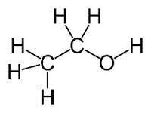

Gambar 2.3 Struktur Kimia Alkohol (Atika, 2015)

Jumlah kadar alkohol dalam cairan menunjukkan perbandingan terhadap air. Alkohol mudah menguap. Alkohol kurang beracun terhadap tubuh karena tubuh dapat memecahkannya dengan cepat. Alkohol atau etanol hampir keseluruhan digunakan di pabrik dan sains menjadi reagen, pelarut dan bahan bakar (Primadevi & Kresnadipayana, 2016)

1. Tinjauan Kimia Alkohol

Menurut Farmakope Indonesia Edisi Ketiga Tahun 2016 Hal 65, Alkohol disebut juga Aethanolum atau etanol yaitu :

Etanol merupakan perpaduan etil alkohol dengan air. Mengandung tidak kurang dari 94,7 v/v atau 92,0% dan tidak lebih dari 95,2% v/v atau 92,7% C₂H₆O

**Pemerian** : Larutan tidak berwarna, transparan, gampang menguap dan gampang bergerak; berbau khas; terasa panas. Gampang terbakar dengan api biru tanpa asap

**Kelarutan** : Sangat larut dengan air, dalam *kloroform* P dan eter P

**Identifikasi** : A. Campurkan 5 tetes ke gelas kimia yang mini bersama 1 ml cairan *kalium permanganat P* serta 5 tetes *asam sulfat encer P*, lekas tutup sama kertas saring yang Direndam dalam cairan yang baru dibikin sambil mengencerkan 100 mg *natrium nitroprusida P* dan 500 mg *piperazina hidrat P* ke 5 ml air; terbentuk warna biru intens di kertas saring, yang selesai beberapa menit akan membentuk warna yang sedikit pudar.

B. Pada 5 ml cairan 0,5% b/v, beri 1 ml *natrium hidroksida 0,1 N*, lalu ditambah pelan-pelan 2 ml *larutan iodium P*; terhirup bau iodoform kemudian membuat endapan kuning.

**Bobot Jenis** : 0,8119 sampai 0,8139

**Keasaman-kebasaan** : Untuk 20 ml berikan 5 tetes *larutan fenolftalein P*; larutan tentu tidak berwarna dan memerlukan tidak lebih dari 0,2 ml *natrium hidroksida 0,1 N* diperlukan agar menjadi warna merah jambu.

**Kejernihan larutan** : Melarutkan 5,0 bersama air seadanya hingga 100,0 ml; cairan akan jernih saat diamati dengan alas yang hitam.

**Aldehida dan keton** : Panaskan 100 ml *larutan hidroksilamonium klorida P* ke labu bersumbat longgar pada tangas air paling lama 30 menit; biarkan dingin dan bila perlu di tambah dengan *natrium hidroksida 0,05* secukupnya sampai warna hijau kembali. Tambahkan 25 ml reagen ke dalam 50 ml larutan ini serta panaskan ke penangas air selama 10 menit di labu bersumbat cairan. Dinginkan, pindahkan ke *tabung pembanding* lalu titrasi bersama *natrium hidroksida 0,05 N* sampai warna sama dengan warna larutan hidroksilamonium klorida sisa yang ditempatkan di tabung yang sama. Setiap tabung dilihat dari sumbu tabung. Tidak lebih dari 0,9 ml *natrium hidroksida 0,05 N* diperlukan*.*

**Alkohol lain** : Lakukan *Kromagtografi gas-cair* sesuai yang dijelaskan di bagian *Kromatografi* menggunakan cairan berikut: (1) Larutan *etilmetilketon P* 0,02% v/v (baku intern) (2) zat uji, (3) zat uji yang mengandung 0,02% v/v baku intern. Kromatografi dilakukan menggunakan (a) kolom panjang 4,0 m, diameter dalam 0,3 mm sampai 0,4 mm yang dilapisi Porapak-Q, derajat halus 170-200, pertahankan pada suhu 150°, (b) *nitrogen* P sebagai gas pembawa, dengan kecepatan pengaliran 1000 ml per jam dan (c) detektor ionisasi nyala. Dalam kromatogram yang didapat dari cairan (3) luas puncak yang seimbang dengan baku intern, lebih besar dari luas daerah puncak lain kecuali yang dihasilkan zat uji dan 2 kali luas daerah puncak yang dihasilkan baku intern lebih besar dari jumlah daerah dari puncak lain kecuali yang dihasilkan zat uji.

**Zat mereduksi** : Untuk 20 ml tambahkan 1 ml *kalium permanganat 0,01 N*. Biarkan di suhu 20° sekitar 10 menit terjaga dari cahaya; warna larutan tidak lenyap sempurna.

**Sisa penguapan** : Tidak lebih dari 0,005% b/v, ditentukan oleh penguapan serta pengeringan di suhu 105°, memakai 100 ml.

**Penyimpangan** : Didalam kemasan dengan tutup yang ketat, terhalang oleh cahaya; di tempat adem, jauh dari nyala api.

**Khasiat dan penggunaan** : Zat tambahan.

1. Bahaya Alkohol Bagi Kesehatan

Keracunan alkohol dapat dilihat apabila terjadi mabuk, suasana hati berubah secara tiba-tiba, mual, muntah, pingsan hingga kematian karena dampak kelumpuhan sistem pernapasan (Juwita, 2020). Memakai alkohol yang terlalu banyak secara bertahap dapat merusak setiap organ dalam tubuh. Akibat menggunakannya dapat terjadi peradangan hati (sirosis), Maag, kardiomiopati, Hormon seks dan sistem imunitas. Efeknya pada otak bisa secara akut (intoksisasi, delirium) atau kronis (ataxia, pelupa, koordinasi motorik) (Juwita, 2020).

1. Destilasi

Destilasi ialah proses memisahkan molekul gabungan dalam dua atau lebih larutan berlandaskan variasi tekanan uap tiap-tiap zat di larutan (Yudhayanti, 2017). Destilasi adalah metode pemisahan cairan dari campuran beralaskan variasi titik didih atau volatilitas zat. Dimana cairan dipanaskan sampai titik didihnya dan uap mengalir melalu pendingin (kondesor) dan mengumpulkan kondensat sebagai cairan. Kondensor menggunakan air mengalir sebagai pendinginnya (Nadliroh, 2021).

1. Piknometer

Piknometer merupakan alat yang dipakai dalam menghitung berat jenis atau berat jenis larutan. Piknometer meliputi 3 komponen ialah tutup, lubang serta gelas atau tabung ukur. Cara menggunakan piknometer adalah :

1. Pertama lihat massa piknometer yang digunakan.
2. Timbang piknometer dalam kondisi kosong dan bersih.
3. Masukkan cairan yang massa jenisnya akan diukur dalam piknometer.
4. Tutup piknometer.
5. Timbang piknometer yang berisikan cairan yang massa jenisnya akan diukur.
6. Hitung massa piknometer yang berisi cairan tersebut. (Yuniningsih, 2017)
7. Kerangka Konsep

Variabel bebas Variabel Terikat

* Tapai singkong yang difermentasi 3 hari
* Tapai singkong yang difermentasi 6 hari

Kadar Alkohol

Gambar 2.4 Kerangka Konsep

1. Defenisi Operasional
2. Tapai merupakan makanan yang lumayan terkenal di Indonesia. Tapai merupakan makanan hasil fermentasi dari ragi.
3. Alkohol merupakan senyawa yang memiliki satu atau lebih gugus hidroksil fungsi dalam senyawa OH-Alkana
4. Piknometer merupakan media yang dipakai untuk menghitung berat jenis atau berat jenis larutan.
5. Hipotesis

Tapai singkong yang semakin lama waktu penyimpanannya maka akan semakin tinggi kadar alkoholnya.

# BAB III

# METODE PENELITIAN

1. Jenis Penelitian

Jenis penelitian pada penelitian ini menggunakan metode penelitian eksperimental di Laboratorium Jurusan Farmasi Politeknik Kesehatan Kemenkes Medan.

1. Lokasi dan Waktu Penelitian
2. Lokasi Peneliitian

Lokasi pada penelitian ini dilakukan di Laboratorium Jurusan Farmasi Politeknik Kesehatan Kemenkes Medan.

1. Waktu Penelitian

Waktu Penelitian ini dilakukan dari bulan Januari - Juni 2023.

1. Populasi dan Sampel Penelitian
2. Populasi Penelitian

.Populasi penelitian ini adalah tapai singkong yang didapat dari Pasar Petisah, Kecamatan Medan Petisah.

1. Sampel Penelitian

Sampel penelitian ini adalah tapai singkong yang didapat dari Pasar Petisah, Kecamatan Medan Petisah. Sampel diperoleh menurut purposive sampling dimana sampel diambil tanpa melihat lokasi serta situasi geografisnya.

1. Metode Penelitian

Penelitian ini memakai metode Destilasi dan Piknometer.

1. Alat dan Bahan Penelitian
2. Alat Penelitian

Alat yang dipakai pada penelitian ini adalah labu destilasi, kondensor, konektor along, konektor sampel, lumpang dan stemper, batang pengaduk, erlenmeyer, gelas ukur, beaker glass, aluminium foil, piknometer, neraca analitik dan hot plate.

1. Bahan Penelitian

Bahan yang dipakai dalam penelitian ini adalah sampel tapai singkong dan Aquadest.

1. Prosedur Kerja
2. Destilasi

Untuk memisahkan alkohol dengan sampel menggunakan destilasi sebagai berikut :

1. Timbang 500 gram tapai singkong kemudian tumbuk sampai halus.
2. Lalu ditambahkan aquadest 50 ml, dan aduk hingga homogen.
3. Campuran di masukkan kedalam labu alas bulat kemudian labu destilat di pasang ke alat destilasi lalu ditentukan di suhu 78°C.
4. Destilasi berlangsung dan hasil destilasi ditampung di erlenmeyer 250ml
5. Destilasi diberhentikan bila tidak ada lagi tetesan destilat yang tersisa di penampung.
6. Destilat yang diperoleh diukur di satuan ml.
7. Lalu masukkan di botol 50 ml dan ditutup rapat.
8. Penetapan Kadar Alkohol
9. Timbang piknometer kosong yang telah dibersihkan lalu dikeringkan ke neraca analitik dan catat hasil berat jenisnya
10. Lalu timbang piknometer yang berisikan aquadest di neraca analitik lalu catat kembali hasil berat jenisnya.
11. Selanjutnya piknometer yang berisikan sampel hasil destilasi dengan suhu 20°C lalu timbang piknometer di neraca analitik kemudian catat hasil berat jenisnya.
12. Setelah didapat hasil berat jenisnya dilakukan perhitungan sesuai rumus yang ada.
13. Hasil dari perhitungan tersebut dicocokkan pada tabel alkohol yang ada di tabel 3.1.
14. Perhitungan

$$BJ=\frac{Ps-Pk}{Pa-Pk}$$

Keterangan : Ps = Berat piknometer + sampel

Pa = Berat piknometer + aquadest

Pk = Berat piknometer kosong

Tabel 3.1 Kadar alkohol berdasarkan berat jenis

|  |  |
| --- | --- |
| Berat Jenis | Alkohol (%) |
| 1,0000 | 0,00 |
| 0,9999 | 0,7 |
| 0,9998 | 0,13 |
| 0,9997 | 0,20 |
| 0,9996 | 0,26 |
| 0,9995 | 0,33 |
| 0,9994 | 0,40 |
| 0,9993 | 0,46 |
| 0,9992 | 0,53 |
| 0,9991 | 0,60 |
| 0,9990 | 0,66 |
| 0,9989 | 0,73 |
| 0,9988 | 0,80 |
| 0,9987 | 0,87 |
| 0,9986 | 0,93 |
| 0,9985 | 1,00 |
| 0,9984 | 1,07 |
| 0,9983 | 1,14 |
| 0,9982 | 1,20 |
| 0,9981 | 1,27 |
| 0,9980 | 1,34 |
| 0,9979 | 1,41 |
| 0,9978 | 1,48 |
| 0,9977 | 1,54 |
| 0,9976 | 1,61 |
| 0,9975 | 1,68 |
| 0,9974 | 1,75 |
| 0,9973 | 1,81 |
| 0,9972 | 1,88 |
| 0,9971 | 1,95 |
| 0,9970 | 2,02 |
| 0,9969 | 2,09 |
| 0,9968 | 2,15 |
| 0,9967 | 2,22 |
| 0,9966 | 2,29 |
| 0,9965 | 2,36 |
| 0,9964 | 2,43 |
| 0,9963 | 2,50 |
| 0,9962 | 2,57 |
| 0,9961 | 2,64 |
| 0,9960 | 2,70 |
| 0,9959 | 2,77 |
| Berat Jenis | Alkohol (%) |
| 0,9958 | 2,84 |
| 0,9957 | 2,91 |
| 0,9956 | 2,98 |
| 0,9955 | 3,05 |
| 0,9954 | 3,12 |
| 0,9953 | 3,19 |
| 0,9952 | 3,26 |
| 0,9951 | 3,33 |
| 0,9950 | 3,40 |
| 0,9949 | 3,47 |
| 0,9948 | 3,54 |
| 0,9947 | 3,61 |
| 0,9946 | 3,68 |
| 0,9945 | 3,76 |
| 0,9944 | 3,83 |
| 0,9943 | 3,90 |
| 0,9942 | 3,97 |
| 0,9941 | 4,04 |
| 0,9940 | 4,11 |
| 0,9939 | 4,18 |
| 0,9938 | 4,26 |
| 0,9937 | 4,33 |
| 0,9936 | 4,40 |
| 0,9935 | 4,48 |
| 0,9934 | 4,55 |
| 0,9933 | 4,62 |
| 0,9932 | 4,69 |
| 0,9931 | 4,77 |
| 0,9930 | 4,84 |
| 0,9929 | 4,91 |
| 0,9928 | 4,98 |
| 0,9927 | 5,06 |
| 0,9926 | 5,13 |
| 0,9925 | 5,21 |
| 0,9924 | 5,28 |
| 0,9923 | 5,36 |
| 0,9922 | 5,43 |
| 0,9921 | 5,51 |
| 0,9920 | 5,58 |
| 0,9919 | 5,66 |
| 0,9918 | 5,73 |
| 0,9917 | 5,81 |
| 0,9916 | 5,88 |
| 0,9915 | 5,96 |
| 0,9914 | 6,03 |
| 0,9913 | 6,11 |
| 0,9912 | 6,18 |
| Berat Jenis | Alkohol (%) |
| 0,9911 | 6,26 |
| 0,9910 | 6,34 |
| 0,9909 | 6,41 |
| 0,9908 | 6,49 |
| 0,9907 | 6,57 |
| 0,9906 | 6,65 |
| 0,9905 | 6,73 |
| 0,9904 | 6,80 |
| 0,9903 | 6,88 |
| 0,9902 | 6,96 |
| 0,9901 | 7,04 |
| 0,9900 | 7,12 |
| 0,9899 | 7,19 |
| 0,9898 | 7,27 |
| 0,9897 | 7,35 |
| 0,9896 | 7,43 |
| 0,9895 | 7,51 |
| 0,9894 | 7,59 |
| 0,9893 | 7,67 |
| 0,9892 | 7,75 |
| 0,9891 | 7,82 |
| 0,9890 | 7,90 |
| 0,9889 | 7,98 |
| 0,9888 | 8,06 |
| 0,9887 | 8,15 |
| 0,9886 | 8,23 |
| 0,9885 | 8,31 |
| 0,9884 | 8,39 |
| 0,9883 | 8,47 |
| 0,9882 | 8,56 |
| 0,9881 | 8,63 |
| 0.9880 | 8,71 |
| 0.9879 | 8,79 |
| 0,9878 | 8,88 |
| 0,9877 | 8,96 |
| 0,9876 | 9,04 |
| 0,9875 | 9,13 |
| 0,9874 | 9,21 |

Sumber : SNI 01-3773-1995

# BAB IV

# PEMBAHASAN

## Hasil Percobaan

Setelah dilakukan percobaan untuk menentukan penetapan kadar alkohol pada tapai singkong (*Manihot utilissima*) berdasarkan lama waktu penyimpanan mendapat hasil sebagai berikut.

### Hasil Destilasi Tapai Singkong

Hal pertama yang dilakukan dalam penetapan kadar alkohol pada penelitian ini adalah dengan cara destilasi sampel, pertama timbang tapai singkong sebanyak 500 gram lalu tambahkan aquadest sebanyak 50 ml aquadest dan aduk hingga homogen lalu campuran tapai singkong dan aquadest dimasukkan kedalam labu alas bulat kemudian labu destilat di pasang ke alat destilasi lalu dijaga supaya suhu nya tetap di 78°C lalu didestilasi dan hasil destilat ditampung di erlenmeyer 250ml, sampel akan menguap lalu akan melewati kondensor yang dialiri air dan menetes kedalam tempat hasil destilasi, destilasi diberhentiikan bila tidak ada lagi tetesan destilat yang tersisa di penampung. Destilasi dilakukan ±3 jam. Destilat yang diperoleh dari destilasi diukur dalam ml, kemudian dimasukan ke dalam botol 50ml dan ditutup rapat. Hasil destilasi terhadap tapai singkong yang difermentasi 3 hari dan 6 hari sebanyak 500 gram dapat ditunjukkan di tabel 4.1 .

Tabel 4.1 Hasil destilasi pada tapai singkong

|  |  |
| --- | --- |
| Sampel | Hasil Destilat |
| Tapai Singkong 3 hari | 30 ml |
| Tapai Singkong 6 hari | 42,5 ml |

### Hasil Piknometer

Metode kedua setelah destilasi adalah piknometer. Hal pertama yang dilakukan adalah menimbang piknometer kosong yang telah dibersihkan lalu dikeringkan di neraca analitik dan dicatat hasil berat jenis (BJ) nya, lalu menimbang kembali piknometer yang berisikan aquadest di neraca analitik lalu dicatat kembali hasil berat jenis (BJ) nya selanjutnya menimbang piknometer yang berisikan sampel hasil destilasi pada suhu 20°C di neraca analitik lalu dicatat berat jenis (BJ) nya. Setelah didapatkan hasil berat jenis (BJ) nya dilakukan perhitungan sesuai rumus yang ada dan hasil perhitungan tersebut dicocokkan pada tabel kadar alkohol. Hasil Piknometer dari tapai singkong yang difermentasi 3 hari dan 6 ditunjukkan di tabel 4.2.

**Tabel 4.2** Hasil Piknometer Tapai Singkong

|  |  |  |  |
| --- | --- | --- | --- |
| No | Sampel | Hasil | % Alkohol |
| 1  2 | Tapai Singkong 3 hari  Tapai Singkong 6 hari | 0,9935  0,9885 | 4,48%  8,31% |

## Pembahasan

Pada penelitian ini, sampel yang diuji adalah 2 sampel tapai singkong. Hasil penelitian 2 sampel tapai singkong yang difermentasi 3 hari dan 6 hari menunjukkan perbedaan. Berdasarkan hasil penetapan kadar alkohol di tapai singkong yang difermentasi 3 hari dan 6 hari didapatkan hasil yang berlainan, walaupaun cara pada masing-masing sampel serupa, kandungan alkohol pada fermentasi 6 hari lebih tinggi karena waktu penyimpanan yang lama menyebabkan proses penguraian glukosa menjadi alkohol yang meningkatkan konsentrasi alkohol dalam tapai singkong. Jika fermentasi dilakukan dalam waktu lama, semakin tinggi kenaikkannya, semakin tinggi kandungan alkoholnya.

Dua sampel tapai singkong yang dianalisa adalah tapai singkong fermentasi 3 hari dan tapai singkong fermentasi 6 hari. Fermentasi merupakan mekanisme metabolisme dimana terbentuk pergantian kimia pada substart organik, kegiatan bakteri yang membusukkan bahan yang difermentasi. Fermentasi bakal mendatangkan hasil alkohol yang berbeda tergantung dari kandungan karbohidrat tiap-tiap bahan fermentasi. Menurut peneliti sebelumnya, penetapan kadar alkohol pada fermentasi tapai singkong selama 3 hari, 5 hari dan 7 hari sesuai dengan lama penyimpanan tapai singkong, dapat menyebabkan meningkatnya kandungan alkohol dalam tapai singkong. Jika fermentasi bertambah lama waktu penyimpanan akan bertambah tinggi kandungan alkoholnya (Ariana, 2016).

Sebelum fermentasi, singkong mengalami perubahan bentuk dengan tekstur lunak, beralkohol dan sedikit cair. Penyebab kondisi ini adalah tanaman singkong menerima ragi yang mengganti glukosa jadi alkohol lalu mengeluarkan air berkat mikroorganisme yang ada di dalam ragi. Singkong yang telah dikasih ragi jangan bersentuhan dengan air karena dapat membunuh mikroorganisme, proses fermentasi perlu ditempatkan ke dalam wadah yang kedap udara. Sebab bila terkena oksigen maka fermentasi juga akan rusak. Oleh karena itu, singkongditutup untuk mendapatkan hasil yang maksimal. Singkong adalah karbohidrat yang diganti dari ragi jadi alkohol dan air. Saat terdapat alkohol pada tapai singkong, tapai singkong memiliki rasa yang manis serta sedikit masam. Jumlah ragi yang dipakai dipaskan sesuai total singkong. Jika berlebihan bakal memperlaju cara fermentasi, dan jika jumlahnya kecil akan menghasilkan tapai yang kurang manis dan berasa keras.

Hasil uji kandungan alkohol dari tapai singkong yang difermentasi selama 3 hari didapatkan sebesar 4,48%, sedangkan kandungan alkohol tapai singkong yang difermentasi 6 hari didapatkan hasil sebesar 8,31%. Menurut Perpres no 74 tahun 2013 pasal 9 tentang minuman beralkohol meliputi minuman beralkohol produksi dalam negeri atau asal impor yang dikelompokkan ke dalam kelompok sebagai berikut : Minuman beralkohol kelompok A ialah minuman yang berisi etil alkohol atau etanol (C₂H₅OH) dengan kandungan alkohol hingga 5%, minuman beralkohol kelompok B ialah minuman yang berisi etil alkohol atau etanol (C₂H₅OH) dengan kandungan alkohol lebih dari 5% hingga 20%. Minuman beralkohol kelompok C ialah minuman yang berisi etil alkohol atau etanol (C₂H₅OH) dengan kandungan lebih dari 20% sampai 55%. Dengan kandungan alkohol yang didapat, maka kandungan alkohol pada tapai singkong berada pada kelompok A dan B dan baik buat digunakan.

Cara menguji kandungan alkohol bisa didapat dengan cara destilasi kemudian penimbangan berat jenis dengan piknometer agar mengetahui berapa persen kadar alkohol. Sebelumnya sampel di diamkan sampai suhu mendekati 20°C lalu dilakukan penimbangan, jika suhu sampel lebih tinggi dari 20°C maka alkohol dari sampel bakalan menghilang sehingga mengakibatkan penurunan densitas sampel. Berdasarkan SNI 01-7337-1995 suhu yang dipakai dalam mengukur berat jenis adalah 20°C. Jika suhu ditingkatkan, volumenya mengecil dan terjadi penguapan, jika suhu diturunkan, volumenya mengecil dan kemungkinan terjadi pemadatan atau penyusutan.

# BAB V

# KESIMPULAN DAN SARAN

## Kesimpulan

Berdasarkan hasil penelitian yang telah dilaksanakan, bisa diambil kesimpulan sebagai berikut: tapai singkong yang difermentasi 3 hari sebanyak 500 gram sebesar 4,48% dan tapai singkong yang difermentasi 6 hari sebanyak 500 gram sebesar 8,31% .Tapai singkong fermentasi 6 hari bertambah tinggi kandungan alkohol nya dibandingkan 3 hari, bisa diambil kesimpulan jika bertambah lama waktu penyimpanan kandungan alkoholnya akan bertambah tinggi.

## Saran

1. Disarankan pada masyarakat agar menggunakan waktu yang optimal untuk mengkonsumsi tapai.
2. Disarankan kepada peneliti selanjutnya dapat menggunakan metode analisis lain Seperti menggunakan metode spektrofotometer.

# DAFTAR PUSTAKA

Ariana, R. (2016). *Penetapan Kadar Alkohol Pada Tape Singkong yang Difermentasi 3 hari, 5 hari dan 7 hari*. 1–23.

Asnawi, M. (2013). Karakteristik tape ubi kayu (Manihot utilissima) melalui proses pematangan dengan penggunaan pengontrol suhu. *J. Biopres Komoditas Tropis*, *1*(2), 56–66.

Asri, A. (2019). Penetapan Kadar Alkohol Pada Minas (Minuman Khas Sinjai) Yang Diperjualbelikan Di Kota Sinjai. *Jurnal Medika : Media Ilmiah Analis Kesehatan*, *4*(2), 18–23.

Atika, Y. (2015). Identifikasi Gen Termoasidofilik Alkohol Dehidrogenase Pada Bacillus sp -Pjv 1 [ Gene Identification Thermoacidophilic Alcohol Dehydrogenase Encoding Bacillus sp- Pjv 1 ]. *Jurnal Berita Biologi*, *14*(1), 105–110.

Berlian, Z., Aini, F., & Ulandari, R. (2016). Uji Kadar Alkohol Pada Tapai Ketan Putih dan Singkong Melalui Fermentasi Dengan Dosis Ragi Yang Berbeda. *Jurnal Biota*, *2*(1), 106–111.

Depkes RI., 1979. *Farmakope Indonesia*, Edisi III, Departemen Kesehatan Republik Indonesia, Jakarta.

Islami, R. (2019). Pembuatan ragi tape dan tape. *Journal of Chemical Information and Modeling*, *53*(9), 56–62.

Israyanti, D. (2018). *Pengaruh Variasi Suhu dan Waktu Penyimpanan terhadap Kadar Alkohol pada Nira Aren (Arenga pinnata)*. http://repository.unimus.ac.id

Jiwandori. (2015). *Analisa Kadar Protein Pada Tape Singkong (Manihot utilissima) Dengan Penambahan Sari Buah Nanas ( Ananas comosus)*. 2015.

Juwita, L. P. (2020). Kadar Alkohol Pada Air Nira (Arenga pinnata) Berdasaran Penambahan Susu Dan Tanpa Penambahan Susu. *Jurnal Borneo Cendekia*, *3*(2), 40–46.

Komuna, D. R. (2018). *Penentuan Kadar Etanol Pada Tape Singkong (Manihot esculenta Crantz) Berdasarkan Lama Waktu Fermentasi Dan Variasi Konsentrasi Ragi*. 97.

Marminah. (2013). Perbedaan Kadar Protein Tape Singkong (Manihot utilisima) Biasa Dengan Yang Diberi Penambahan Sari Buah Nanas (Ananas comosus). *Journal of Chemical Information and Modeling*, *53*(9), 1689–1699.

Nadliroh, K. (2021). Optimasi Waktu Fermentasi Produksi Bioetanol dari Sabut Kelapa Muda Melalui Distilator Refluks. *Jurnal Pendidikan Teknik Mesin Undiksha*, *9*(2), 124–133.

https://doi.org/10.23887/jptm.v9i2.39002

Nova, H. dan. (2020). Penentuan Kadar Etanol Hasil Fermentasi Secara Enzimatis. *Jurnal Molekul*, *21*(1), 1–9.

http://journal.um-surabaya.ac.id/index.php/JKM/article/view/2203

Primadevi, S., & Kresnadipayana, D. (2016). Penetapan Kadar Etanol Pada Minuman Beralkohol Berbagai Merek Melalui Pengukuran Berat Jenis. *J. Biomedika*, *9*(1), 71–74.

http://ejurnal.setiabudi.ac.id/ojs/index.php/biomedika/article/view/265

Rahmana, S. F., & Nurhatika, S. (2016). Uji Potensi Fermentasi Etanol Beberapa Yeast yang Diisolasi dari Daerah Malang , Jawa Timur dengan Metode SDN ( Soil Drive Nutrient ). *Jurnal Sains Dan Seni ITS*, *5*(2).

Samuri, A. (2017). *Kadar Alkohol Pada Tape Singkong (Manihot utilissima) Dengan Penambahan Ekstrak Buah Nanas (Ananas comosus)*. https://repo.stikesicme-jbg.ac.id/232/1/Ahmad Samuri .pdf

Satyalowa, S. P. (2016). *Screening Ketahanan Singkong (Manihot utilissima)Terhadap Kekeringan Dan Kebasahan Menggunakan Karakter Morfologi, Fisiologi Dan Protein*.

Ulandari, R. (2015). *Uji Kadar Alkohol Pada Tapai Ketan Putih Dan Singkong Melalui Fermentasi Dengan Dosis Ragi Yang Berbeda Dan Sumbangsiihnya Pada Materi Bioteknologi Di Kelas XII SMA/MA*.

Wulandari, T. hanum dan azhari rangga. (2018). Efek Kopigmentasi Dari Katekol Dan Tanin Terhadap Stabilitas Antosianin Bekatul Beras Ketan Putih (Oryza sativa glutinosa) Selama Penyimpanan. *Jurnal Teknologi & Industri Hasil Pertanian*, *23*(1), 31.

Yudhayanti, E. E. dan D. (2017). Penetapan kadar alkohol pada arak jowo yang beredar di ponorogo dengan metode destilasi. *Jurnal EDINursing*, *1*(2).

Yulianti. (2014). Uji Beda Kadar Alkohol Pada Tape Beras, Ketan Hitam Dan Singkong. *Jurnal Teknika*, *6*(1), 531–536.

Yuniningsih, S. (2017). Pengaruh PH Terhadap Kualitas Produk Etanol. *Jurnal Reka Buana*, *2*(2), 99–105.

LAMPIRAN 1

**Perhitungan**

1. Tapai Singkong fermentasi 3 hari

Berat Piknometer Kosong : 27,2670 gram

Berat Piknometer + Aquadest : 51,5241 gram

Berat Piknometer + Sampel : 51,3678 gram

Perhitungan : Bj $= \frac{Ps-Pk}{Pa-Pk}$

$=\frac{51,3678-27,2670}{51,5241-27,2670}$

$=\frac{24,1008}{24,2571}$ = $0,9935$

1. Tapai Singkong fermentasi 6 hari

Berat Piknometer Kosong : 27,2669

Berat Piknometer + Aquadest : 50,8741

Berat Piknometer + Sampel : 50,6044

Perhitungan : Bj $= \frac{Ps-Pk}{Pa-Pk}$

$=\frac{50,6044-27,2669}{50,8741-27,2669}$

$=\frac{23,3375}{23,6072}$ = 0,9885

**LAMPIRAN 2**

**Surat Izin Penelitian dan Pemakaian Laboratorium**

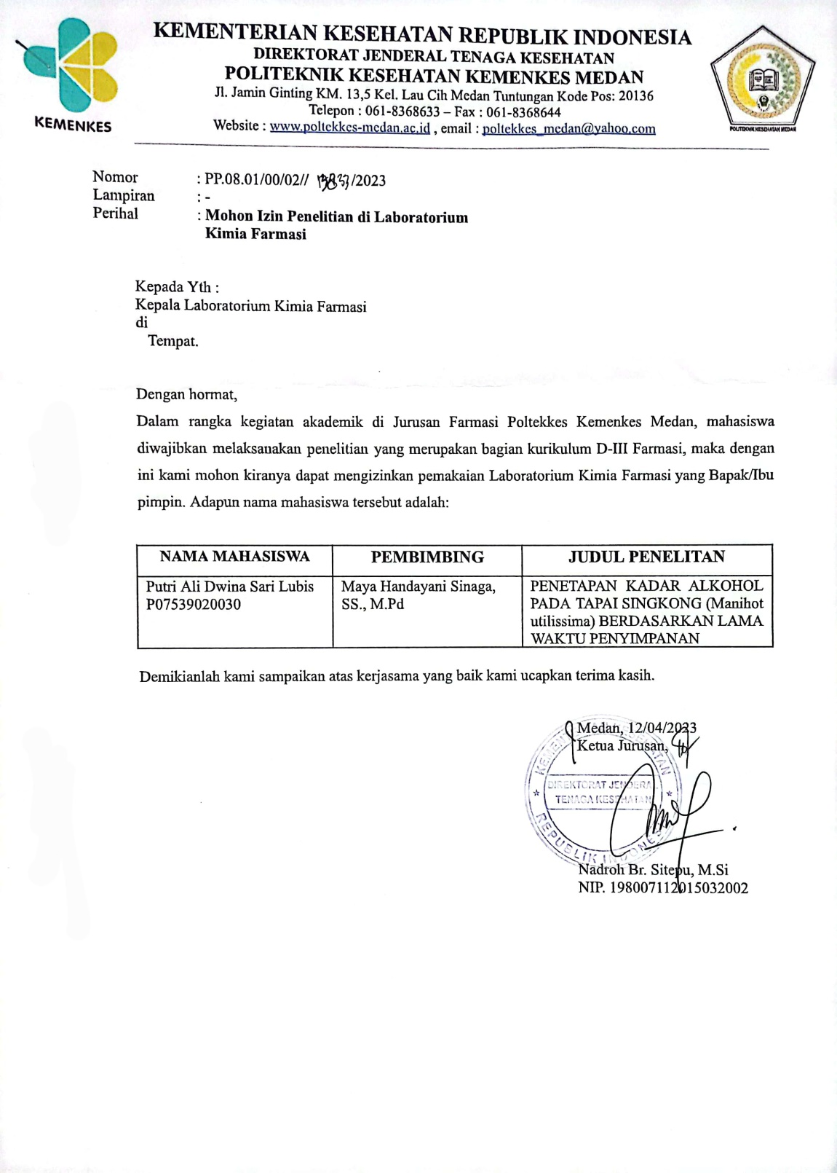

LAMPIRAN 3

***Ethical Clearance* (EC)**

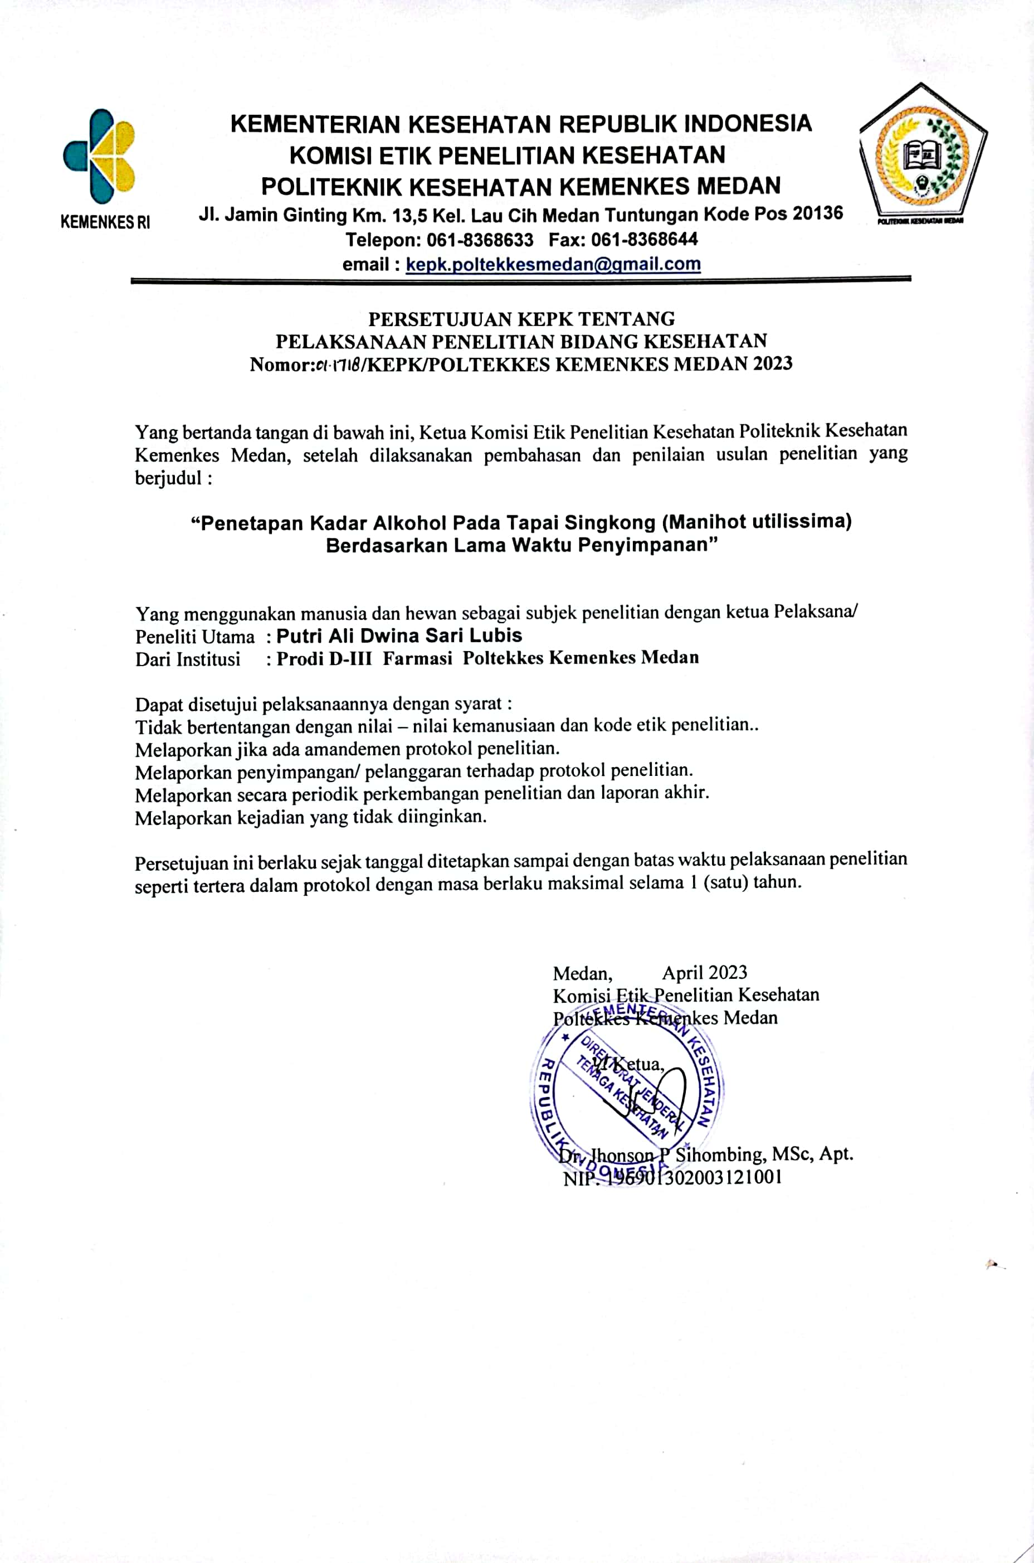

LAMPIRAN 4

**Dokumentasi Penelitian**

Sampel Tapai Singkong fermentasi 3 hari

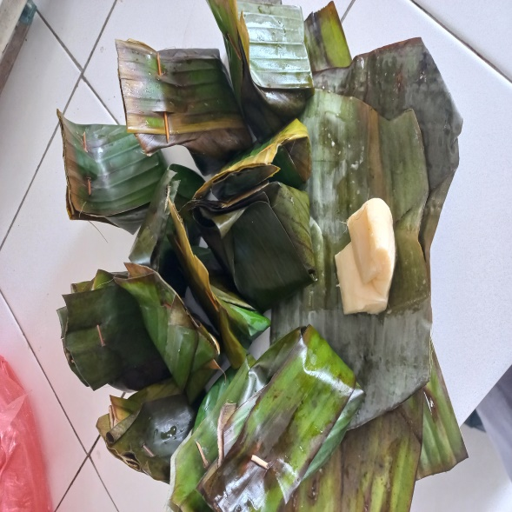 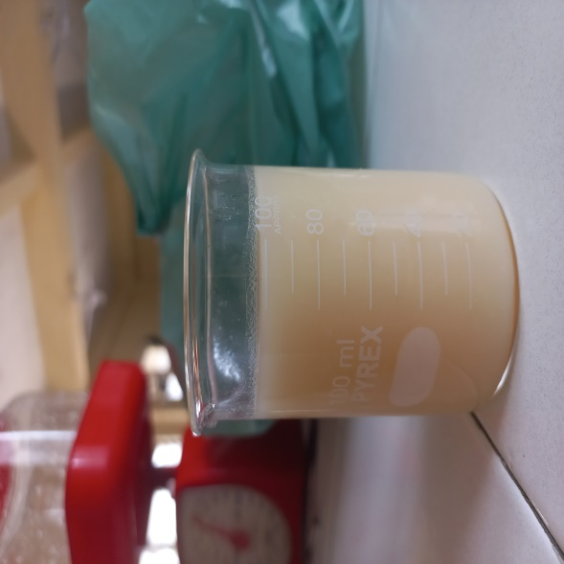

Sampel Tapai Singkong fermentasi 6 hari

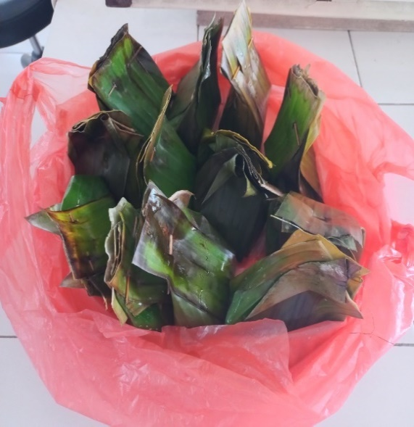 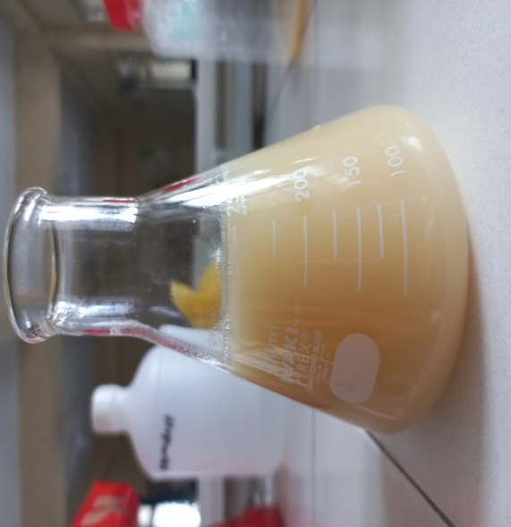

Alat dan bahan Penelitian

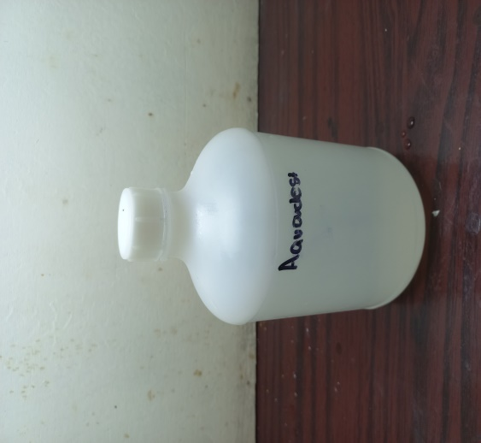 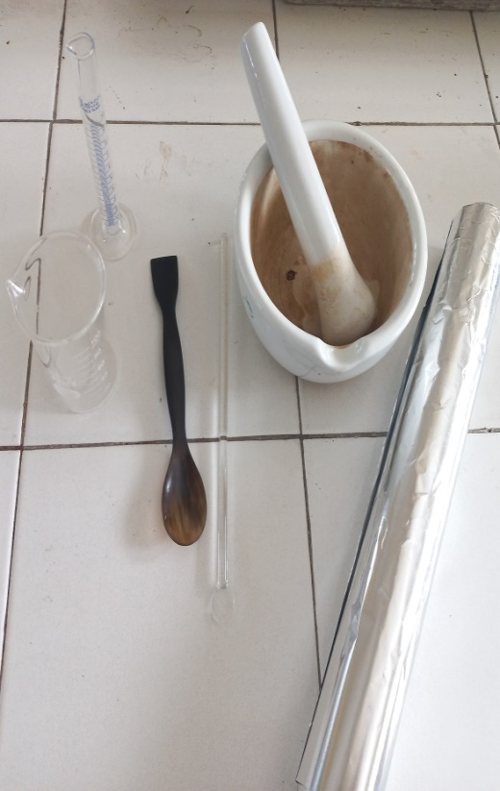

Timbangan

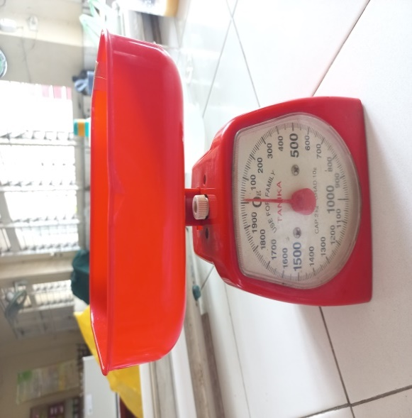 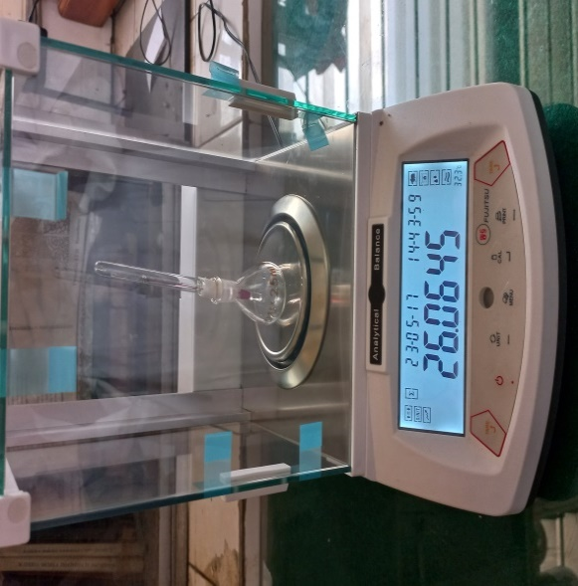

Alat Destilasi Proses Destilasi

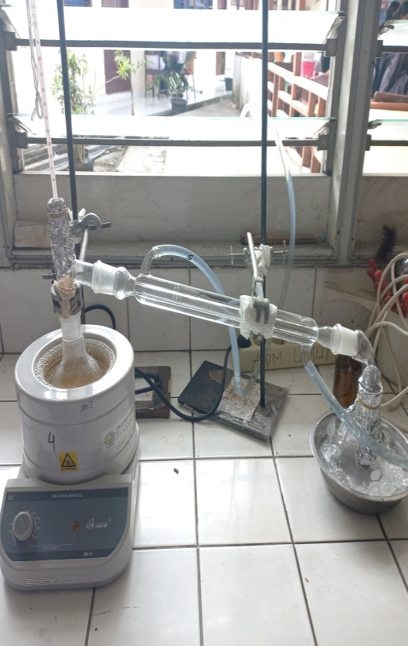 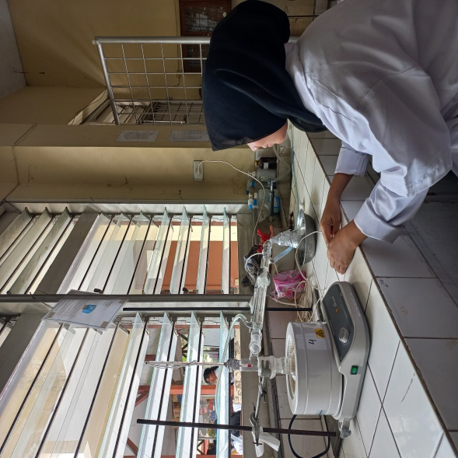

Suhu Destilasi Suhu Piknometer

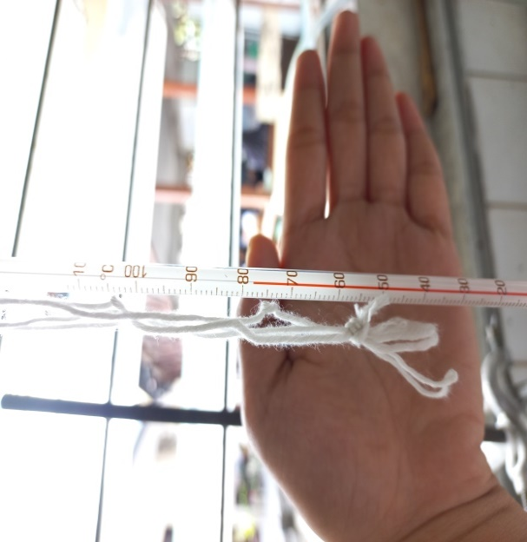 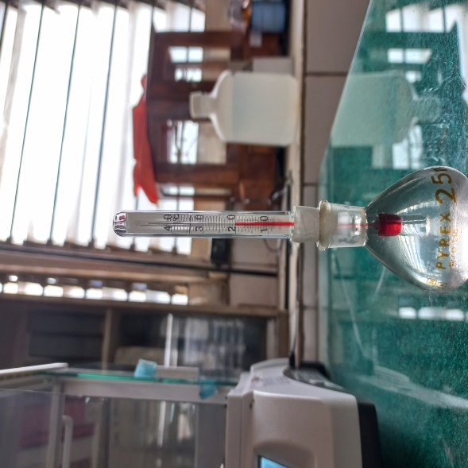

Hasil Destilasi Tapai Singkong fermentasi 3 hari

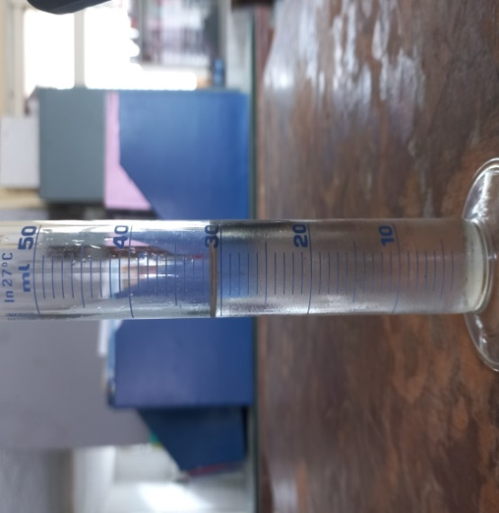

Hasil Destilasi Tapai Singkong fermentasi 6 hari

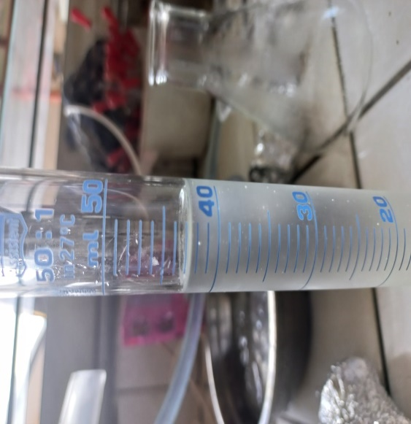

BJ Tapai Singkong fermentasi 3 hari

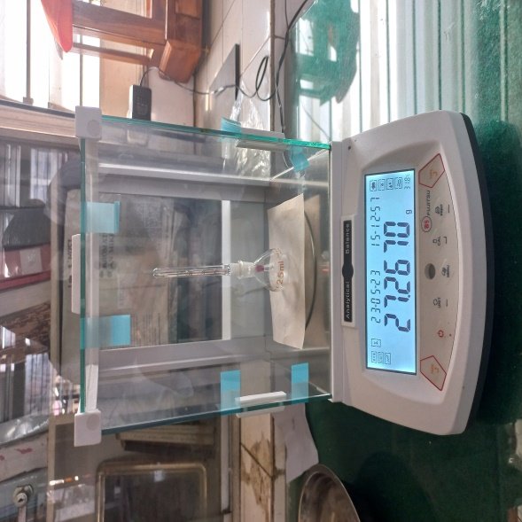 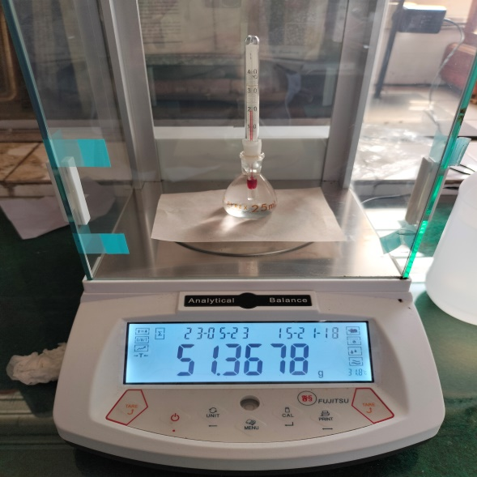

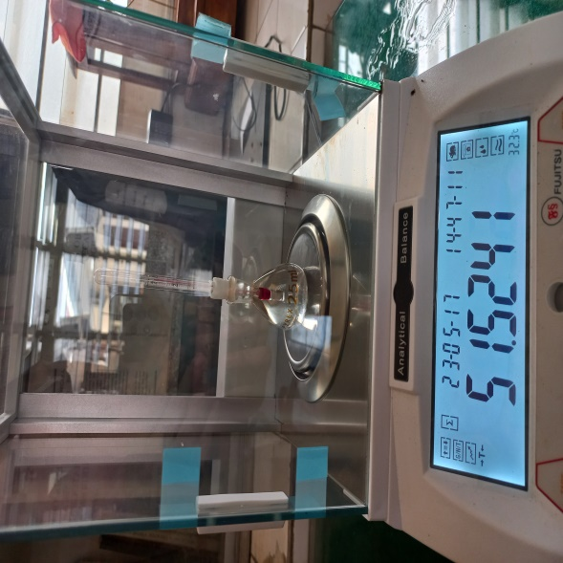

BJ Tapai Singkong fermentasi 6 hari

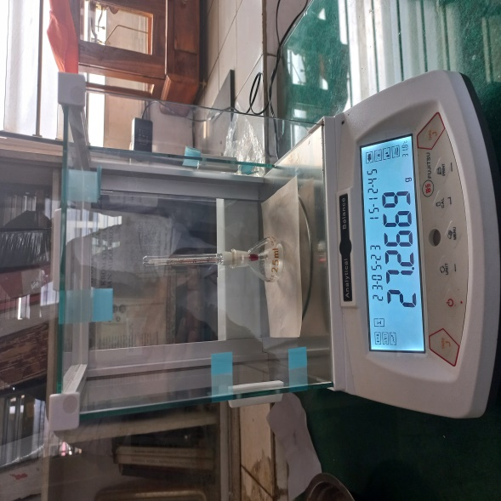 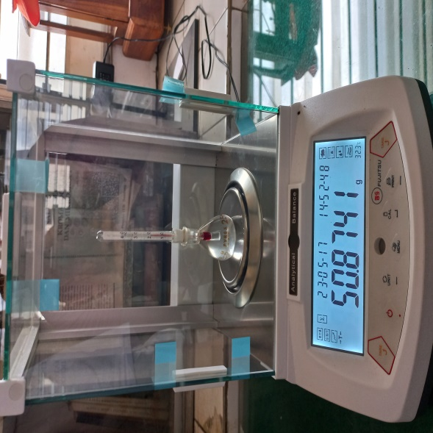

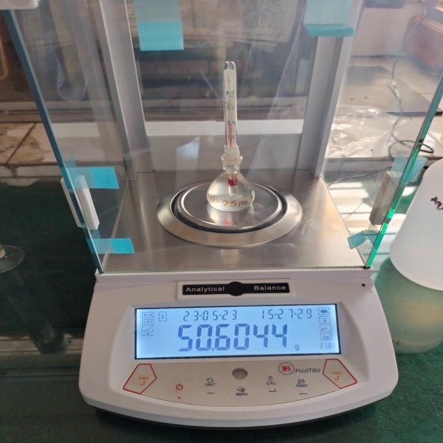

**LAMPIRAN 5**

**Kartu Laporan Bimbingan**

